Světová škola

Ve školním roce 2013/2014 jsme se zapojili do projektu Světová škola se zájmem a snahou získat tento titul pro naši školu. Po roční cestě plnění všech úkolů a požadavků jsme dne 12.6.2014 toto označení „Světová škola“ získali.
Tímto oceněním se v současné době pyšní třicítka českých základních a středních škol a téměř dvě stovky dalších škol z Evropy.
Certifikát „Světová škola“ uděluje společnost Člověk v tísni, o.p.s. ve spolupráci s ADRA, o.p.s. a dalšími nevládními neziskovými organizacemi.
Základní filozofie podporuje vzdělávání a přípravu žáků na reálný život v globalizovaném světě a opírá se o jednoduchou metodologii tří kroků : uč se – zjišťuj – jednej. Základem snahy o získání titulu jsou aktivní žáci podporovaní pedagogy.
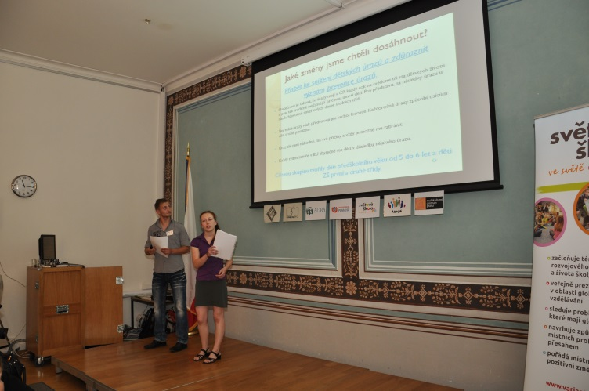
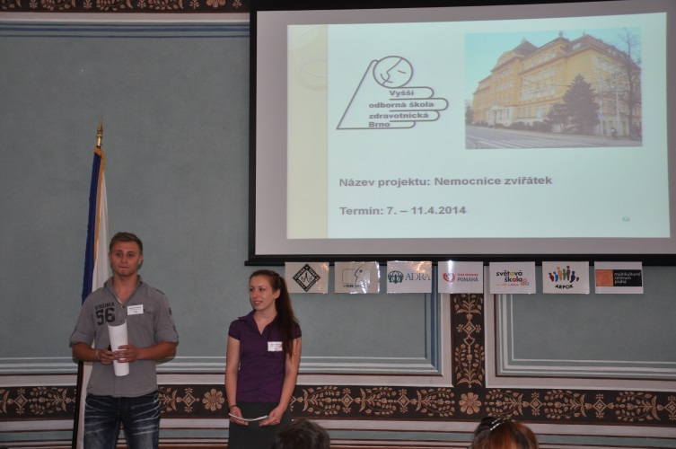

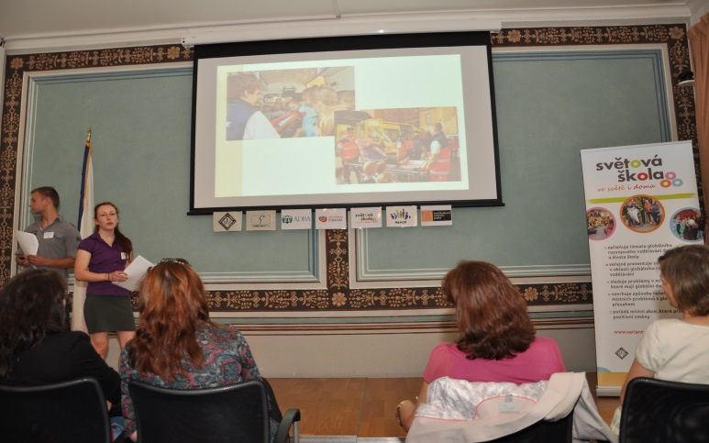
Zapojením do sítě Světových škol získáváme kromě prestižního ocenění pro naši školu metodickou podporu při zařazování průřezových témat do výuky (metodické materiály), konzultace při začleňování GRV témat do výukových modulů a další možnost účastnit se akreditovaných seminářů a kurzů na globální témata zdarma.

